**Práctica 8**

**Título: Robot móvil**

Ejercicio

En esta práctica construiremos un robot como el que se muestra en la siguiente figura

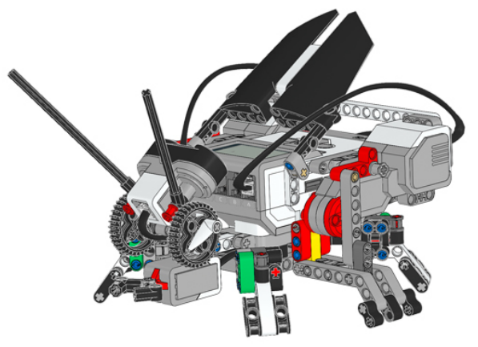

|  |  |  |
| --- | --- | --- |
| 1 | 2 | |
| 3 | 4 | 5 |
| 5 | 6 | 7 |
| 8 | 9 | |
| 10 | 11 |  |
| 12 | | |
| 13 | 14 | 15 |
| 16 | 17 | |
| 18 | 19 | |
| 20 | | 21 |
| 22 |  |  |
| 23 | | |
| 24 | 25 | 26 |
| 27 | | |
| 28 | | 29 |
| 30 | 31 | |
| 32 | |  |
| 33 | | 34 |
| 35 | 36 | 37 |
| 37 | |  |
| 38 | | |
| 39 | | |
| 40 | | |
| 41 | | |
| 42 | | |
| 43 | | |
| 44 | 45 | |
| 46 | 47 | |
| 48 | 49 | |
| 50 | | 51 |
| 52 | 53 | 54 |
| 55 | | |
| 56 | 57 | |
|  |  |  |
|  |  |  |
|  |  |  |
| 58 | 59 | |
| 60 | | 61 |
| 62 | | |
| 63 | 64 | 65 |
| 66 |  |  |
| 67 | | |
| 68 | | |
| 69 | | |
| 70 | | |
| 71 | | |
| 72 | 73 | |
| 74 | | |
| 75 | | |
| 76 | | |
| 77 | | |

Ejercicio1

1. Haz qasdfue el robot permanesca quieto hasta que el sensor ultrasónico detecte algo a menos de 20 cm.
2. Haz que el robot se detenga cuando el sensor tácticil se presioná.
3. Ahora haz que el robot camine hacia atrás cuando el sensor tacticl se presion y realice un giro de 90 grados.
4. Utilizando el girosensor haz que el robot avance permaneciendo en el mismo ángulo.